

**Instituto Politecnico Nacional**

**ESCOM “ESCUELA SUPERIOR DE CÓMPUTO”**

*REDES DE COMPUTADORAS*

*PRÁCTICA 1: Instalación de bibliotecas jnetpcap y winpcap*

PROFE: Axel Moreno Cervantes

ALUMMNOS: Rojas Alvarado Luis Enrique

Miranda Sandoval Mario Alberto

GRUPO: 2CM10

**INTRODUCCIÓN**

Para la realización de ésta práctica se usaron los entornos de programación Dev-C++ para manejo del lenguaje de programación en C y NetBeans IDE para el manejo del lenguaje de programación Java, sobre los cuales se agregaron las librerías wincpap y jnetpcap respectivamente a cada entorno para hacer uso de estas para capturar tramas de la capa de enlace de datos del modelo OSI, identificando MAC origen y destino, así como su tipo (trama Ethernet o wi-fi) y posteriormente su longitud.

**DESARROLLO**

Para capturar dichas tramas se necesita configurar los entornos de desarrollo de java y C para que posteriormente por medio de un programa detecte nuestra tarjeta de red y empiece a capturar los datos que buscamos.

* Configuración de NetBeans IDE

Para instalar en el IDE NetBeans el JNetPcap es necesario contar con las siguientes librerias para adecuar el ambiente de trabajo para cada programa que se desee implementar y repetir el proceso antes de inciar a codificar.

Nota: El archivo .rar que tiene por nombre jnetpcap-1.3.0-1.win64 al extraerse nos genera la carpeta jnetpcap-1.3.0 y el programa Captura.java es un código que el profesor nos ha facilitado para su futura modificación.

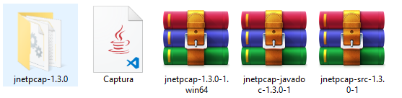

Primero en nuestro disco local C, crearemos una carpeta llamada libs.

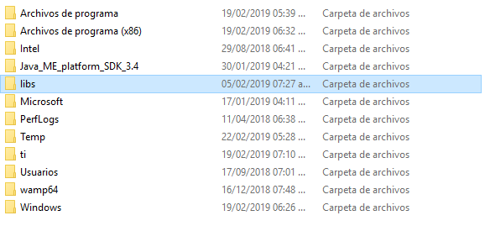

Dentro de esta pegaremos nuestra carpeta del jnetpcap-1.3.0 extraída anteriormente, del archivo. RAR con el mismo nombre.



Posteriormente dentro de la carpeta jnetpcap-1.3.0 pegaremos lo otros dos RAR que habiamos descargado anteriormente. (jnetpcap-javadoc-1.3.0-1 y jnetpcap-src-1.3.0-1)

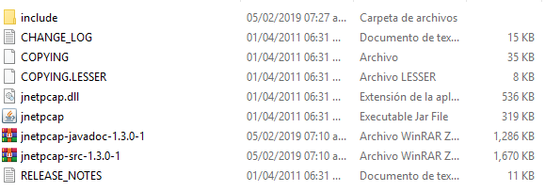

Ahora abriremos el IDE NetBeans y en la ventana principal iremos a Tools, para posteriormente ir a libraries.

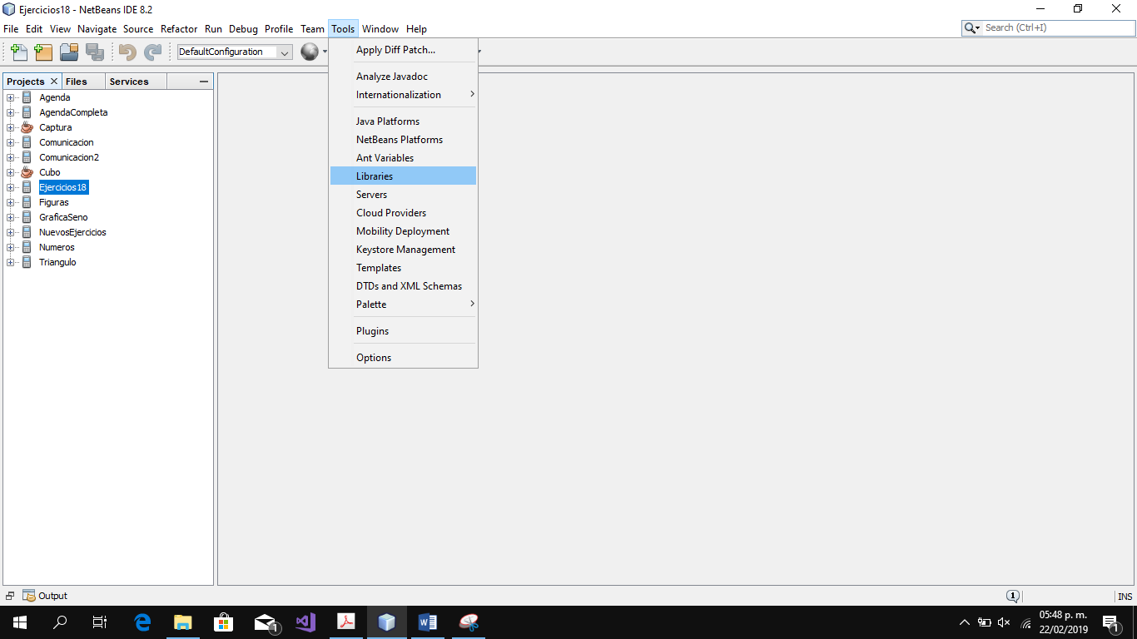

Nos desplegara la siguiente ventana.

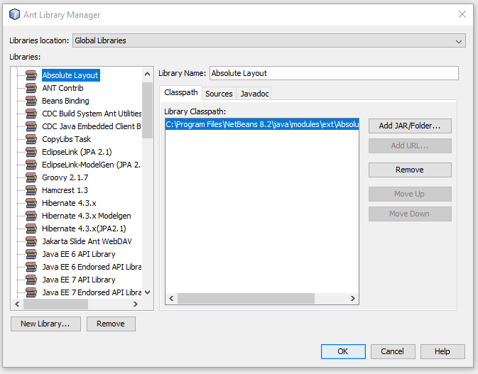

Le daremos al botón de new library, acto seguido nos mostrara una ventana a la cual pondremos nombre de nuestra nueva librería y le daremos ok.

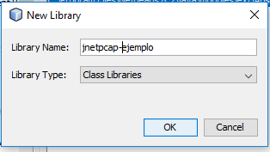

Luego en la venta anterior le damos al botón de Add Jar File y buscamos el jnetpcap.jar que está dentro de la carpeta que extrajimos hace unos pasos.

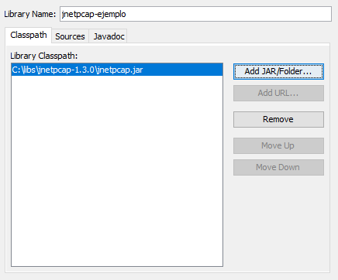

En la misma ventana nos vamos a Sources y volvemos a darle a el Add Jar/Folder y añadimos nuestro RAR que lleva el src en el nombre.

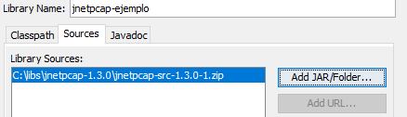

Ahora nos movemos a Javadoc y hacemos lo mismo que en el paso anterior solamente que en esta ocasión tomaremos el RAR con javadoc en el nombre.

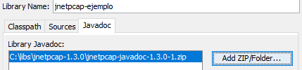

Le damos a ok, y ahora nos dirigimos a crear un nuevo proyecto para configurar su ejecución.

Sobre el nuevo proyecto que hemos creado nos colocamos sobre él, le damos a propierties y nos mostrara esta ventana.

Nos colocaremos en libraries.

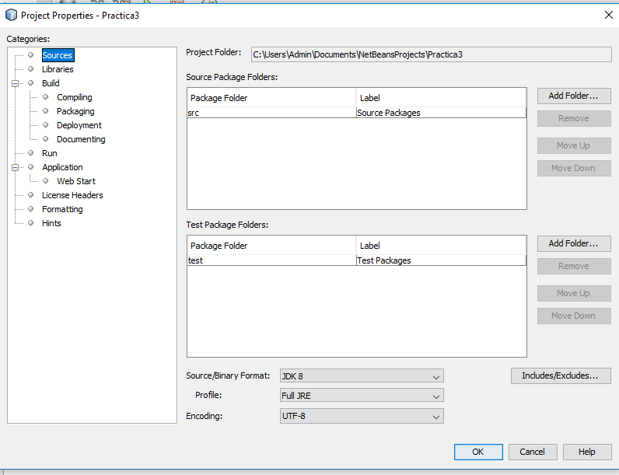

Dentro de este nos iremos a Add Library y añadiremos nuestra librería recién creada.

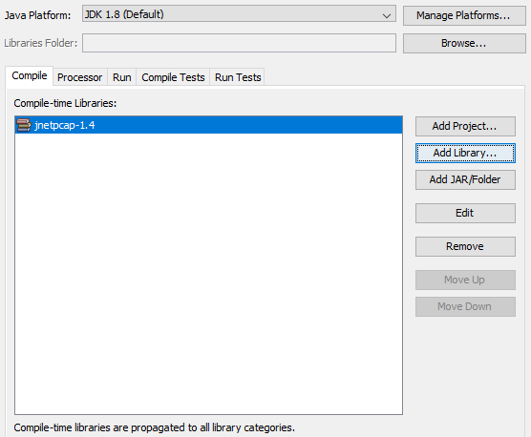

Ahora sobre la misma ventana nos iremos a Run y en configuration le damos al botón New, de ahí escribimos el nombre que le daremos al archivo de configuración de ejecución, y en VM Options especificaremos la ruta donde se encuentra nuestra carpeta del jnetpcap.

* Configuración de Dec-C++

Para la configuración de Dev-C++ de la misma manera que en NetBeans se tiene que descargar las librerías y guardarlas en una carpeta, en la cual en configuración del proyecto en la parte de argumentos del programa se selecciona la librería wpcap.lib y en archivos en directorios se agrega la ruta de la carpeta Lib y en la pestaña de directorios de include se agrega las carpetas de Include y pcap para que detecte las librerías. Por último solo compilas y ejectuas el proyecto y empezará a detectar todos los datos requeridos.

**PRUEBAS**

Con esto terminaría la configuración de la librería jnetpcap, para su futuro uso en otros programas es importante reconfigurar la ejecución del programa en cada proyecto que se genere.

En cuanto al programa, este se trata de capturar tramas y obtener dirección MAC origen, MAC destino, longitud y tipo, para generarlo haremos implementaciones directas en el código Captura.java que el profesor nos facilitó.

La única modificación que se le hizo fue, comentar un par de líneas dando información de las tramas y para la obtención de cada petición se partió de lo siguiente:

Dirección MAC Dirección MAC Tipo

Destino Origen

(0 – 6 bytes) (7 – 12 bytes) (12-13 bytes)

Para ambas direcciones solo se capturo byte a byte dependiendo de su posición y se mandó a imprimir en formato Hexadecimal, mientras que para el tipo fue necesario en el byte 12 aplicar un corrimiento de bits y después sumar el byte 13 para obtener el tipo, de igual manera se imprimió con formato Hexadecimal, y para la longitud se hizo una llamada directa al método caplen y se mostró en formato decimal.

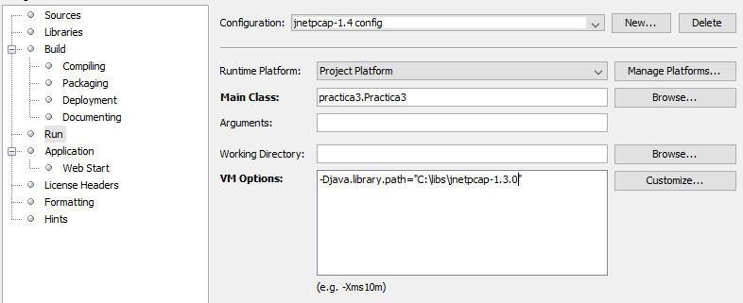

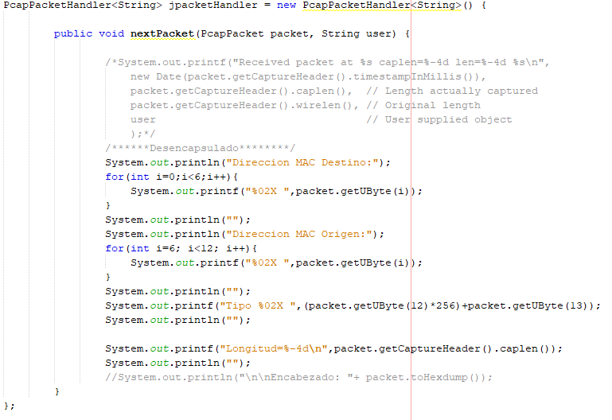

Salida:

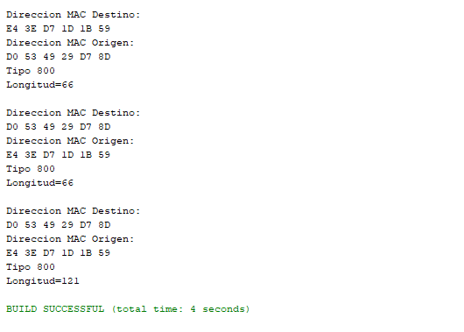

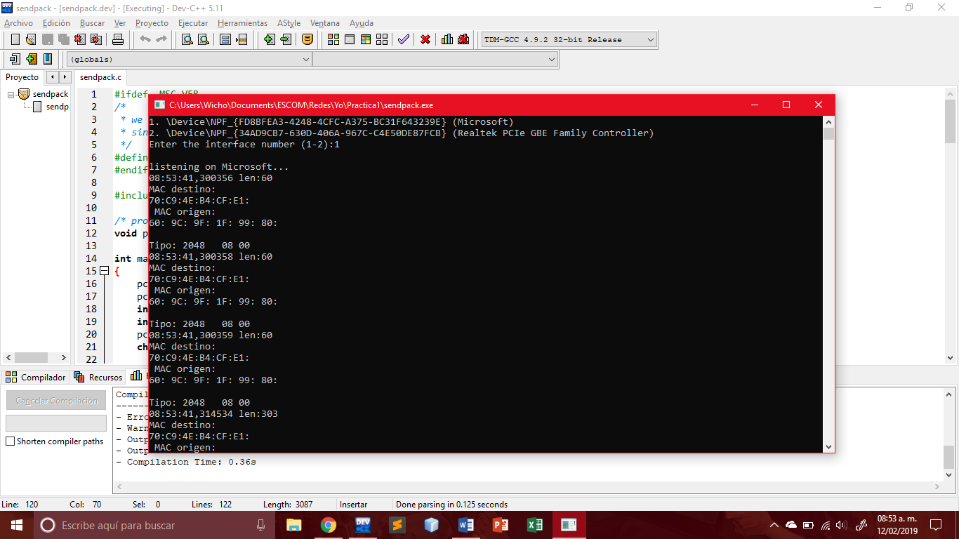

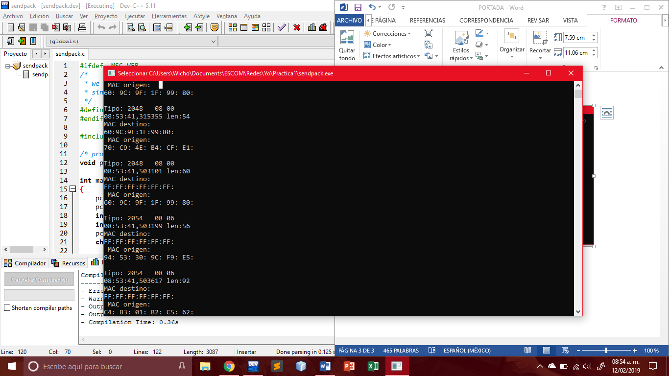

**POSIBLES MEJORAS**

Las posibles mejoras que se le pueden implementar a estos programas sería simplemente las capturas de una trama en específico para calcular todo su encabezado y posteriormente imprimir en pantalla todos los campos que son requeridos en la práctica.

**CONCLUSIONES**

* Rojas Alvarado Luis Enrique

En ésta práctica nos podemos dar cuenta que en la capa de enlace de datos del modelo OSI, se ve claramente que al interactuar con nuestra tarjeta de red detecta cuantas posibilidades para conectarnos a internet tenemos, y en el programa de c podemos elegir entre el módulo Ethernet o por wi.fi, y dependiendo del medio por el cual estemos conectados a internet será el que tomará para proporcionarnos los datos solicitados. Pero en el caso de java, había que modificar un poco el programa y hacer un ciclo, en el cual vaya contando del byte 0 al 6 que sería la MAC destino, y los siguientes 6 bytes serían la MAC origen quedando más claro el funcionamiento de la interfaz.

* Miranda Sandoval Mario A.

En esta práctica fue relativamente sencilla la instalación de una librería tan poderosa como lo es JNetPcap, con ayuda del profesor se logró una instalación exitosa, sobre el programa que se implementó, cabe destacar que es de mucha ayuda para conocer cómo se van comportando las tramas, para su manipulación en un futuro y también nos ayuda a conocer las herramientas que nos provee la ya antes mencionada librería.

BIBLIOGRAFÍA

1. <http://148.204.58.221/axel/redesnp/sniffer/>